İstihbarat Dünyası
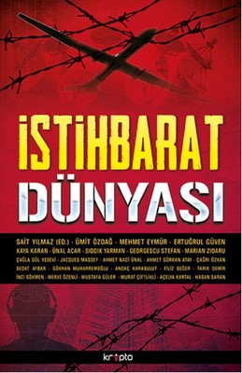
Sait Yılmaz bu çalışmasında, istihbarat dünyasındaki yeni gelişme ve değişimlere yer vermektedir. Prof. Dr. Ümit Özdağ'dan, Prof. Dr. Sıddık Yarman'a, Mehmet Eymür'den, Ertuğrul Güven'e, Kaya Karan ve Ünal Acar'a kadar alanın duayenlerinin bilgi ve tecrübelerini sizlerle paylaşan Sait Yılmaz, Türkiye'de ki istihbarat kültürünün ve bilincinin gelişimine katkıda bulunmayı hedeflemektedir.
"21. yüzyılın ilk çeyreğindeki gelişmeler terör, din, siber teknoloji, uzay çalışmaları gibi olguları öne çıkarırken şüphesiz siyaset, ekonomi, savunma gibi ülkelerin istihbarat servisleri de bunlardan etkilenmekte, yeni ortama intibak ederken istihbarat kültüründe de değişimler yaşanmaktadır.
Yaşanan tüm değişimlerden doğal olarak Türk istihbaratı da etkilenmekte ve gelişmelere uyum sağlamaya çalışmaktadır. Bunları yaparken bazen geçmişin eksikleri devam etmekte ya da her alanda ilerleme çok çabuk sağlanamamaktadır. Bütün bu köklü kültürel değişim ihtiyacı sadece istihbarat servislerinin kendi gayretiyle sağlanamaz. Ülkenin istihbarat kültürünün gelişimde istihbaratçılar kadar kullanıcılar, parlamenterler, gazeteciler, akademisyenler gibi disiplin ile iç içe tüm millî aktörler de bir şekilde etkili olur."
(Tanıtım Bülteninden)
Sayfa Sayısı: 352
Baskı Yılı: 2015

